
化学療法を受けられる患者様へ

ID 患者氏名 様

はじめに
化学療法とは、抗がん剤を使ってがん細胞の増殖を抑制、または死滅させる方法です。静脈注射、点滴、内服により血液中に入った抗がん剤は全身に行き渡るため、がん細胞がどこにあってもそれを壊滅できる可能性があります。多くの場合、治療効果の増強を目的としたり、同じ副作用が強くおこるのを防ぐため、複数の薬剤を併用します。また、放射線療法など他の治療法と併用し、治療効果の増強をはかる場合もあります。
化学療法は、がんの種類や症状により、今の状態にあった薬剤が選択されます。

化学療法の利益と不利益（副作用など）
化学療法は、脱毛や悪心などの副作用から、マイナスイメージをもたれがちです。しかし副作用は一時的な問題ですし、現在では副作用を抑える様々な治療（支持療法）が進歩し、症状をコントロールしやすくなっているため、安心して化学療法を行うことができます。また、通院による外来治療の場合には、仕事や家事などへの支障も少なく、ほぼ通常通り日常生活を送ることもできます。
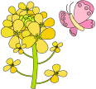
化学療法を行う際には、医師は治療の効果による利益と治療に伴う不利益（副作用）を慎重に検討します。そしてその結果を患者さんに十分に説明し、患者さんに理解していただき、同意が得られてから治療が開始されます。

副作用が起こる理由
がん細胞には、正常細胞に比べると活発に細胞分裂して無期限に増殖するという特徴があり、抗がん剤はこの分裂を抑える事でがん細胞が増殖できないようにします。
ところが、発毛に関係する毛母細胞や血液を作る骨髄細胞などは、がん細胞と同様に活発に細胞分裂をしているため、抗がん剤はがん細胞のみならず、これらの正常細胞まで攻撃してしまいます。これが副作用となってあらわれるのです。

副作用の症状と発現時期

化学療法による副作用は、使用する抗がん剤によってあらわれ方やあらわれる時期などが異なります。また、患者さんの体調や体質などにも影響されるため、同じ治療を行っても、必ずしもすべての患者さんに副作用が一様にあらわれるというわけではありません。また、薬剤が体内に残留することはなく、多くの副作用は一時的な症状であるため、治療終了後は症状が治まります。
起こりうる副作用が予測でき対処法がわかっていれば、安心して治療を受けることができます。いつごろあらわれるか、おおまかにつかんでおきましょう。
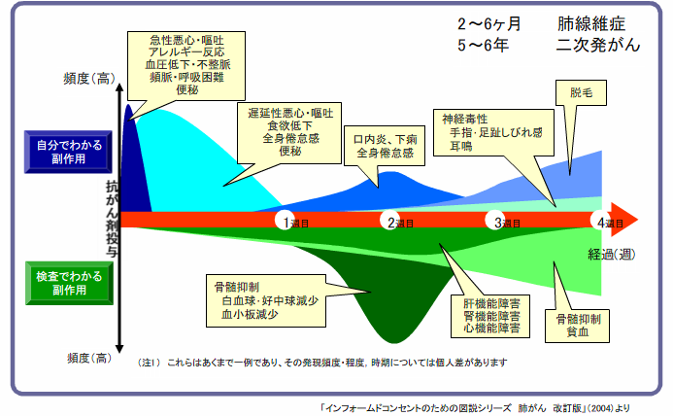
副作用が出た場合は、早い時期に対応したほうが軽い程度の症状で抑えられ、より効果的です。何か異常を感じたときには、我慢せず早めにお知らせください。
また、日常生活のことなど、疑問がございましたら、気軽にスタッフにご相談ください。

外来治療時の連絡先
℡ 0880－66－2222 高知県立幡多けんみん病院（代表）
・平日・休日・夜間を問わず、24時間対応いたします。
※休日・夜間は救急当番医の対応になります。
・ご連絡いただく際には、「現在、抗がん剤治療を行っている」旨をお伝えください。

担当医師 担当薬剤師 担当看護師


抗がん剤投与患者さん、ご家族（介護者）の安全管理について
抗がん剤は投与後しばらくの間、尿や便に残ります。
尿や便などに直接触れても健康に害を及ぼすようなことはまずありません。 できる範囲で結構ですので以下の対策をお取りください。
＜対策を取る期間について＞
・抗がん剤（注射）投与後2日間対策をお取りください。3日目以降は特別な対策は必要ありません。
・内服の抗がん剤等で連日服用するお薬に関しては、最終内服日から2日後まで下記の対策をお取りください。
・下記の抗がん剤を投与されている場合は7日間対策をお取りください。
アドリアシン（ドキシル）、エンドキサン、オンコビン、シスプラチン、ドセタキセル、ナベルビン、ノバントロン、ベプシド、メトトレキサート、5－FU

＜日常生活の注意＞
・可能ならば男性の方も、便座にこしかけて排尿してください。
・尿がこぼれた場合は、トイレットペーパーできれいにふきとってトイレに流してください。
・使用後のトイレは、トイレのふたをして水を流してください。このとき水を2回流したほうがよいでしょう。
・出血した時はトイレットペーパーできれいにふきとりトイレに流してください。
・トイレの後や血液が手に付いた場合は石鹸で手をよく洗ってください。

＜排泄物（尿、便）、嘔吐物についての注意＞
・ストーマ用品や、オムツなどの処理は手袋を着用して行ってください。ビニール袋に入れ、密閉して一般ごみとして廃棄してください。手袋を外したあとも手を洗いましょう。
・排泄物が皮膚についたら、直ちに水道水で十分に洗い流し、石鹸で洗いましょう。
・排泄物、嘔吐物の付着部位に異常が現われたらすぐ診察を受けてください。

＜排泄物、嘔吐物が付着した寝具、衣類等の取り扱い＞
・排泄物、嘔吐物で汚れた洗濯物は2度洗いしてください。1回目は単独で水洗い（予洗い）し、2回目に通常の洗濯をしてください。
・汗は通常の量では対策はいりませんが、大量の汗をかいている場合は、上記の対策をお取りいただくほうが良いでしょう。

高知県立幡多けんみん病院 化学療法委員会
ご不明な点は、外来治療室：0880-66-2222（代表）までご連絡ください。

